**小专题 化学反应速率和化学平衡的移动（一）**

**高三历次试题回顾(节选) 姓名：**

**2月月考试题**

26．（10分） 得分

科学家积极探索新技术对CO2进行综合利用。请回答下列问题:

1. 已知：H2的燃烧热为285.8kJ/mol，C2H4的燃烧热为1411.0kJ/mol，且H2O(g)=H2O(l) ΔH=-44.0kJ/mol，则CO2 和H2反应生成乙烯和水蒸气的热化学方程式为

（3）在体积为1L的密闭容器中，充入3mol H2和1mol CO2，测得温度对CO2的平衡转化率和催化剂催化效率的影响如图所示。

①平衡常数： KM KN （填“>”“<”或“=”）。

②下列说法正确的是 （填序号）。

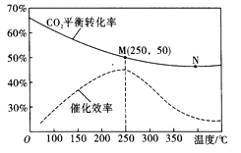

A．当混合气体密度不变时，说明反应达到平衡状态

B．当压强或n(H2)/n(CO2)不变时，均可证明反应已达平衡状态

C．当温度高于250℃时，因为催化剂的催化效率降低，所以平衡向逆反应方向移动

D．若将容器由“恒容”换为“恒压”，其他条件不变，则CO2的平衡转化率增大

④图中M点对应乙烯的质量分数为 。

⑤达平衡后，将容器体积瞬间扩大至2L并保持不变，平衡向___ __移动(填“正向”“逆向”或“不”)，容器内混合气体的平均相对分子质量 （填“增大”“减小”或“不变”）。

**第2次训练(总第11次)**

**26．（12分）** 得分

苯乙烯（）是生产各种塑料的重要单体，可通过乙苯催化脱氢制得：



（2）500℃时，在恒容密闭容器中，充入a mol乙苯，反应达到平衡后容器内气体的压强为P；若再充入bmol的乙苯，重新达到平衡后容器内气体的压强为2P，则a_______b（填“＞” “＜”或“=”），乙苯的转化率将________（填“增大” “减小”或“不变”）。

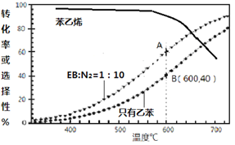

（3）工业上，通常在乙苯（EB）蒸气中掺混N2（原料气中乙苯和N2的物质的量之比为1︰10，N2不参与反应），控制反应温度600℃，并保持体系总压为0.1Mpa不变的条件下进行反应。在不同反应温度下，乙苯的平衡转化率和某催化剂作用下苯乙烯的选择性（指除了H2以外的产物中苯乙烯的物质的量分数）示意图如下：

①A，B两点对应的正反应速率较大的是________。

②掺入N2能提高乙苯的平衡转化率，解释说明该事实____________ 。

③用平衡分压代替平衡浓度计算600℃时的平衡常数Kp=________。（保留两位有效数字，分压=总压×物质的量分数）

④控制反应温度为600℃的理由是 。

**第9次训练(1.25)**

**28、（12分）** 得分

甲醇（CH3OH）是重要的溶剂和替代燃料，工业上用CO和H2在一定条件下制备CH3OH的反应为CO（g）+2H2（g）CH3OH（g） ΔH。



（1）在体积为1L的恒容密闭容器中，充入2molCO和4molH2，一定条件下发生上述反应，测得CO（g）和CH3OH（g）的浓度随时间变化如图一所示。

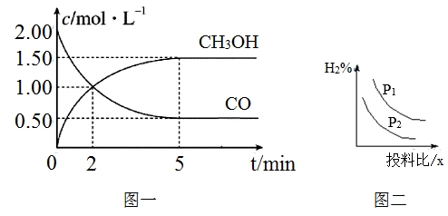

①从反应开始到2min，用氢气表示的平均反应速率*v*（H2）＝__________。

②下列说法正确的是______________（填字母序号）。

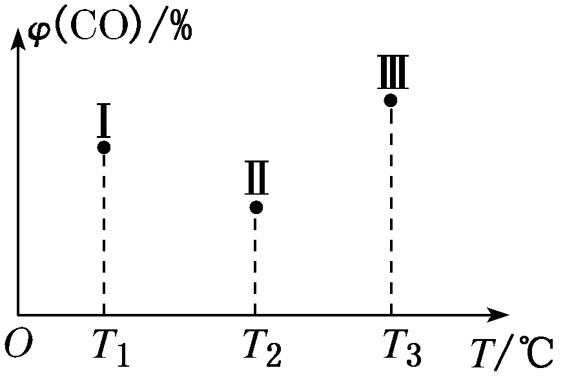

A．达到平衡时，H2的转化率为75%

B．5min后容器中压强不再改变

C．达到平衡后，再充入氩气，反应速率增大

D．2min前v（正）＞v（逆），2min后v（正）＜v（逆）

③在容积均为1 L的Ⅰ、Ⅱ、Ⅲ三个密闭容器中分别充入2mol CO和4 mol H2，三个容器的反应温度分别为T1、T2、T3且恒定不变，在其他条件相同的情况下，实验测得反应均进行到t min时，CO的体积分数如右上图所示，此时Ⅰ、Ⅱ、Ⅲ三个容器中一定处于化学平衡状态的是________；∆H 0（填“<” 或 “>” ）

（2）某温度下，在一恒压容器中分别充入1.2molCO和1molH2，达到平衡时容器体积为2L，且含有0.4molCH3OH（g），则该反应平衡常数的值为_______，此时向容器中再通入0.35molCO气体，则此平衡将______________（填“向正反应方向”、“不”或“向逆反应方向”）移动。

（3）若压强、投料比x[n（CO）]/n（H2）]对反应的影响如图二所示，则图中曲线所示的压强关系：*p*1______*p*2（填“＝”“＞”或“＜”），其判断理由是 。

**高三1月月考试题**

27．（14分） 得分

氨是一种重要的化工原料，工业合成氨对农业、化工和国防意义重大。回答下列有关问题：

（3）工业生产中可用天然气来制备合成氨的原料气H2，反应的化学方程式：

CH4(g)＋H2O(g) CO(g)＋3H2(g)。



某科研小组在2 L密闭容器中模拟该工业生产，一定温度下测得如下部分数据：

|  |  |  |  |  |
| --- | --- | --- | --- | --- |
| 时间/min | *n*(CH4)/mol | *n*(H2O)/mol | *n*(CO)/mol | *n*(H2)/mol |
| 0 | 0.40 | 1.00 | 0 | 0 |
| 5 | 0.20 | *a* | *c* | 0.60 |
| 7 | *b* | 0.80 | 0.20 | *d* |
| 10 | 0.21 | 0.81 | 0.19 | 0.64 |

①前5 min，平均反应速率*v*(CO)＝____mol·L－1·min－1。

②该温度下的平衡常数*K*＝________(保留2位有效数字)。

③第7～10 min，在反应体系中充入了一定量的H2，平衡________(填“正向”“逆向”或“不”)移动，第10 min________(填“是”或“否”)达到新的平衡状态。

**高三第8次训练(1.18)**

**27．（10分）**氢气不仅是新能源，也是重要的化工原料。 得分

(2)利用反应CO(g)＋2H2(g) ⇌ CH3OH(g)　Δ*H*合成清洁能源CH3OH，CO的平衡转化率与温度的关系如图所示：

①该可逆反应的正反应Δ*H*________0；压强*p*1____*p*2；在*T*1和*p*2条件下，由D点到B点过程中，正、逆反应速率之间的关系：*v*正______*v*逆(前三空均填“>”“<”或“＝”) ；A、B、C三点平衡常数*K*A、*K*B、*K*C的大小关系是________。

②若在恒温恒容条件下进行上述反应，能表示该可逆反应达到平衡状态的是________(填字母)。

a．CO物质的量保持不变 b．单位时间内消耗CO的浓度和生成甲醇的浓度相等

c．混合气体的压强不再变化 d．混合气体的密度不再变化

③在2 L恒容密闭容器中充入2 mol CO和4 mol H2，在*p*2和*T*2条件下经10 min达到平衡状态C点，在该条件下，*v*(CH3OH)＝________；平衡常数*K*为__________。

**第7次训练(一诊模拟2)**

1. **（7分） 得分**

Ⅰ、氮是中学化学重要的非金属元素。催化转化器，可有效降低NOX和CO的排放。

已知： ① 2CO(g)+O2(g) ⇌2CO2(g)，△H=-566.0kJ⋅mol−1

②N2（g）+O2(g) ⇌2NO（g），△H=+180.5kJ⋅mol−1

（2）为了模拟反应2CO(g)+2NO (g) ⇌2CO2(g)+N2（g）在催化转化器内的工作情况，控制一定条件，让反应在恒容密闭容器中进行，用传感器测得不同时间NO和CO的浓度如表：

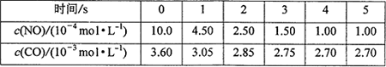

①前2s内的平均反应速率v(N2)=     △  。

②能说明上述反应达到平衡状态的是  △     。

A．2n（CO2）=n（N2） B．混合气体的平均相对分子质量不变

C．气体密度不变           D．容器内气体压强不变

II、氮有不同价态的氧化物，如NO、N2O3 、NO2 、N2O5等，它们在一定条件下可以相互转化

（1）某温度下，在一体积可变的密闭容器中充入1mol N2O3 ，发生反应N2O3（g） ⇌  NO2（g）+NO（g）达到平衡后，于 t1时刻改变某一条件后，速率与时间的变化图象如图1所示，有关说法正确的是   △ 。

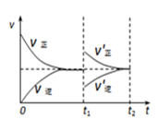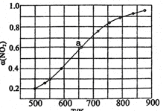

  图1 图2

A．t1时刻改变的条件是增大 N2O3的浓度

B．t1时刻改变条件后，平衡向正反应方向移动，N2O3的转化率增大

C．在 t2时刻达到新的平衡后， NO2的百分含量不变

D．若 t1时刻将容器的体积缩小至原容器的一半

（2）在 1000K下，在某恒容容器中发生下列反应： 2NO2(g)⇌2NO(g) + O2(g)将一定量的NO2 放入恒容密闭容器中，测得其平衡转化率 随温度变化如图2所示。图中a点对应温度下，已知NO2 的起始压强 P0为 120kPa,计算该温度下反应的平衡常数 Kp 为    △ 。(用平衡分压代替平衡浓度计算，分压=总压 x物质的量分数)。

**第6次训练(一诊模拟1)**

**28．(9分)**CO是合成尿素、甲酸的原料。 得分

（2）合成尿素的反应：2NH3(g)+CO (g)=CO(NH2)2(g)+H2(g) △H = - 81．0kJ/mol；T℃时，在体积为2L的恒容密闭容器中，将2 mol的NH3和1mol CO混合反应，5 min时，NH3的转化率为80%。则0—5min平均反应速率为v(CO)= △ 。

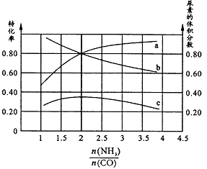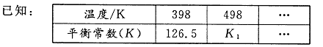

则：K1 △ 126.5（填“>”或“< ”）；其判断理由是 △ 。若保持恒温恒容条件，将物质的量之和为3 mol的NH3和CO以不同的氨碳比进行反应，结果如图所示：

①若图中c表示平衡体系中尿素的体积分数，则a表示 △ 的转化率。

②当= △ 时，尿素含量最大；此时，对于该反虚既能增大正反应速率又能使平衡正向移动的措施是 △ （写一种）。



**第5次训练考试**

**26．（7分） 得分**

氮及其化合物在生产生活中有广泛应用。

（1）已知：CO可将氮的氧化物还原为N2。

反应Ⅰ：2CO(g)+2NO(g)N2(g)+2CO2(g) △*H* = －746 kJ·mol－1

反应Ⅱ：4CO(g)+2NO2(g)N2(g)+4CO2(g) △*H* = －1200 kJ·mol－1

（2）在一绝热恒容的容器中充入2mol CO和1mol NO2发生上述反应II，以下能说明反应达到平衡状态的是 △

A．容器内的总压强不在变化 B．容器内CO和NO2物质的量比不变

C．容器内气体平均密度不变 D．容器内气体温度恒定不变

（3）在密闭容器中充入5 mol CO和4 mol NO发生上述反应I，下图为平衡时NO的体积分数与温度、压强的关系。回答下列问题：

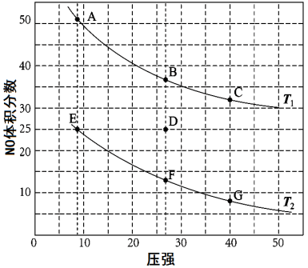

①温度：*T*1 △ *T*2**（**填“＜”或“＞” ）。

②某温度下，在体积为2 L的密闭容器中，反应进行10分钟放出热量373 kJ，用CO的浓度变化表示的平均反应速率*v*(CO)= △ 。

③若在D点对反应容器升温的同时扩大体积使体系压强减小，重新达到的平衡状态可能是图中A~G点中的 △ 点。

**11月月考试题**

1. （7分） 得分

乙烯是重要的化工原料。用CO2催化加氢可制取乙烯：



（2）向1L容密闭容器中通入1molCO2和nmolH2，在一定条件下发生上述反应，测得CO2的转化率a(CO2)与反应温度、投料比的关系如图所示。



①X1___△____X2（填“>”、“<”或“=”，下同）；平衡常数KA__△___KB__△___ KC。

②若B点时X=3，则平衡常数KB=______△_____（代入数据列出算式即可）。

③下列措施能同时满足增大反应速率和提高CO2转化率的是　 △ 　。

a.升高温度 b.加入催化剂 c.增大投料比X d.增加压强

e.将产物从反应体系中分离出来

**第2次训练考试**

27．（7分） 得分

I．氮及其化合物在工农业生产、生活中有着重要应用，减少氮的氧化物在大气中的排放是环境保护的重要内容之一。

（1）已知：2NO(g) N2(g)+O2(g) △H1=﹣170.5kJ•mol－1



C(s)+O2(g CO2(g) △H2=﹣391.5 kJ•mol－1



2C(s)+O2(g)2CO(g) △H3=﹣201kJ•mol－1



若某反应的平衡常数表达式为：，请写出此反应的热化学方程式



△ 。

（2）N2O5在一定条件下可发生分解：2N2O5(g)4NO2(g)＋O2(g)。某温度下测得恒容密闭容器中N2O5浓度随时间的变化如下表：



|  |  |  |  |  |  |  |
| --- | --- | --- | --- | --- | --- | --- |
| t/min | 0 | 1 | 2 | 3 | 4 | 5 |
| c(N2O5)/(mol•L－1) | 1.00 | 0.71 | 0.51 | 0.38 | 0.26 | 0.15 |

①2min—5min内，用NO2表示的平均反应速率为 △ ；已知一定温度下，气体的物质的量与体系压强成正比，若反应开始时体系压强为P0，第4 min时体系压强为P1，则P1∶P0＝ △ 。

②一定温度下，在恒容密闭容器中充入一定量N2O5进行该反应，能判断反应已达到化学平衡状态的是 △ 。

a．容器中压强不再变化 b．NO2和O2的体积比保持不变

c．2υ正(NO2)＝υ逆(N2O5) d．气体的密度保持不变

**第1次训练考试**

1. （9 分） 得分

已知:2NO(g)N2(g)+O2(g) △H=-180．0kJ/mol………I



N2(g)+3H2(g)2NH3(g) △H=-92．4kJ/mol………II



2H2(g)+O2(g)2H2O(g) △H=-483．6kJ/mol………III



（2）某温度下，若将1mol NO充入密闭容器中，只发生反应I并达到平衡状态。当只改变下列某一条件时，其结果是：

①再通入1mol NO，平衡将____△__移动(选填“正反应方向”“逆反应方向”或‘‘不”）。

②增大容器的体积，平衡体系中混合气体的平均相对 质量___△____（选填“增大”、“减小”或“不变”）。

（3）某科研小组利用反应II研究：在其它条件不变的情况下，加入一定量的N2，改变起始时氢气的物质的量对合成NH3反应的影响。实验结果如下图所示：（图中“T”表示温度，“n”表示起始时H2物质的量）

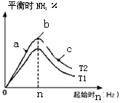

①由上图知：T1>T2，其原因是_______△___________。

②若容器容积为1L，b点对应的n =0．6mol，测得平衡时H2的转化率为25% ，则平衡时N2的物质的量浓度为__△_____

_____________。

③将2molN2和4nolH2置于1L的恒容密闭容器中反应。测得不同温度、不同时间段内合成NH3反应中N2的转化率，得到数据如下表：

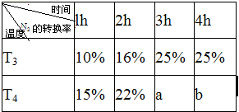

表中a、b、25%三者由大到小的顺序为_______△_________。

**高三10月月考试题**

1. （7分） 得分

高炉炼铁是冶炼铁的主要方法，发生的主要反应为：

Fe2O3(s)+3CO(g) 2Fe(s)+3CO2(g) Δ*H* = *-28.5*kJ ⬝mol－1



（1）冶炼铁反应的平衡常数表达式*K* = △ ，温度升高后，*K*值 △ （填“增大”、“不变”或“减小”）。

（2）在*T*℃时，该反应的平衡常数*K*=64，在2 L恒容密闭容器甲和乙中，分别按下表所示加入物质，反应经过一段时间后达到平衡。

|  |  |  |  |  |
| --- | --- | --- | --- | --- |
|  | Fe2O3 | CO | Fe | CO2 |
| 甲/mol | 1.0 | 1.0 | 1.0 | 1.0 |
| 乙/mol | 1.0 | 2.0 | 1.0 | 1.0 |

①下列说法正确的是 △ （填字母）。

a．若乙容器内气体密度恒定时，反应达到平衡状态

b．若乙容器中气体压强不变时，反应达到平衡状态

c．达平衡时，甲、乙两容器中，CO的转化率相等

d．增加Fe2O3可以提高CO的转化率

②在*T*℃时，甲容器中达平衡时CO的转化率为 △ 。

**小专题 化学反应速率和化学平衡的移动（二）**

**查漏补缺知识点夯实学案 姓名：**

**学习目标：**

**化学反应速率和化学平衡部分主要补漏知识点：**

**1、质量分数的计算，以及体积分数、物质的量分数等相关计算**

**2、平衡常数的表达式，计算，判断，及意义的考查，特别是平衡分压来表示和计算，平衡常数Kp**

**3、速率的计算和判断，特别是特殊情形下的速率计算，以及瞬时速率的判断。**

**4、平衡状态的判断**

**学习方法：**

**简单概念入手，深入理解，情景再现，变式重做。**

**自主学习和小组合作共同完成**

**学习过程**

**课前自主巩固：**

1. **常见计算型物理量的意义和计算**
2. **转化率(α)= 质量分数（ω）=**

**体积分数（φ）= 物质的量分数(摩尔分数)（φ）=**

**【特别注意】对同一研究对象，在相同外界情况下，气体的体积分数=物质的量分数（摩尔分数）**

**2、阿伏伽德罗定律推论：对于气体物质**

**（1）相同的温度和压强下，物质的量与体积的关系：**

1. **相同的温度和体积下，物质的量与压强的关系：**

**3、理解平衡分压的概念和计算：**

**分压=**

**4、平衡常数**

1. **表达式，只有化学反应中的 和 ，固体和纯液体是常数不表示（2）计算（3）平衡常数与温度、反应热之间的关系（4）K与Kp:用平衡分压代替平衡浓度表示平衡常数**
2. **速率的计算和比较**
3. **平均速率的计算和比较**

**注意：（1）体积，物质的量与物质的量浓度的关系（2）倍数，同一反应不同物质呈倍数关系（3）单位，单位的统一和单位的书写（4）书写，科学计数法的表述。**

1. **瞬时速率的比较:**

**反应物的 只影响正反应速率，生成物的 只影响逆反应速率，瞬时速率的大小比较就是比较该时刻的 大小。**

1. **平衡状态的判断：**
2. **正反应速率等于逆反应速率**

**含义两层 。**

**典型错误：比例与倍数的关系**

1. **“变量不变”达平衡**

**（1）等体积反应和非等体积反应**

1. **全气体反应和非全气体反应**

**（3）重点物理量的理解：**

**★混合气体总的质量：**

**★混合气体总的物质的量：**

**混合气体总的体积：**

**混合气体总的压强：**

**混合气体的密度：**

**混合气体的平均摩尔质量：**

1. **平衡常数与浓度商的关系判断平衡状态**

**K Qc，平衡不移动：K Qc，平衡正向移动；K Qc，平衡逆向移动。**

**课堂呈现**

**【课堂练习1】2NH3(g)+CO (g)CO(NH2)2(g)+H2(g) △H = - 81．0kJ/mol 1L恒容密闭容器中，充入2mol氨气和1mol一氧化碳，两分钟后达平衡，测得平衡时放出热量27kJ，试求平衡时氨气的转化率 ，物质的量分数 ，质量分数 ，计算CO的平均速率 。则起始时总的物质的量为 mol,总压强为P0，平衡时总的物质的量为 mol,总压强为P1，那么P0：P1= ，（变式：若改为恒压密闭容器，计算总的体积之比 ），那么氨气的平衡分压为 ，其他物质的分压呢？ 计算该平衡的平衡常数K= ，分压平衡常数Kp= 。**



**【课堂练习2】反应NH＋HCO＋H2ONH3·H2O＋H2CO3的平衡常数*K*＝___ ____ ___。(已知常温下NH3·H2O的电离常数*K*b＝2×10－5，H2CO3的电离常数*K*1＝4×10－7，*K*2＝4×10－11)**



**【课堂练习3】反应AgCl(s)+I-(aq)AgI(s)+Cl-(aq)的平衡常数K==**



**（已知Ksp(AgCl)=1.8×10－10,Ksp(AgI)=8.3×10－17）**

**【课堂练习4】研究发现利用NH3可消除硝酸工业尾气中的NO污染。NH3与NO的物质的量之比分别为1∶3、3∶1、4∶1时，NO脱除率随温度变化的曲线如图所示。**

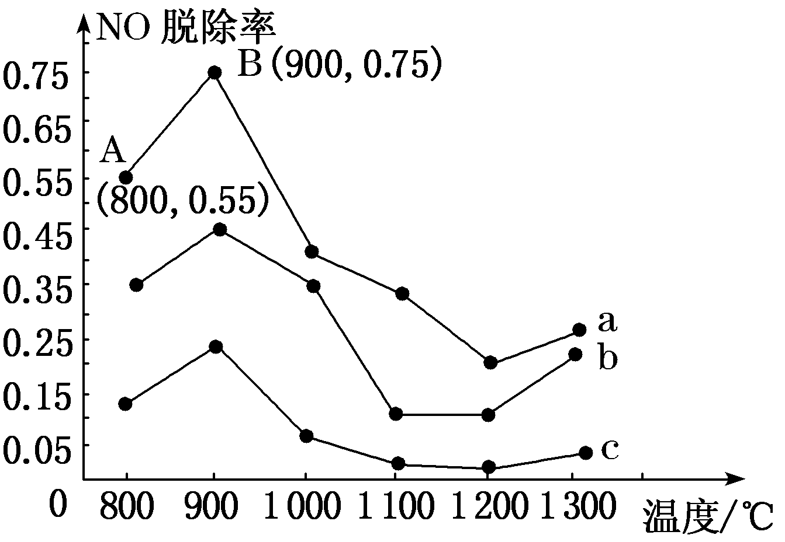

**①曲线a中，NO的起始浓度为6×10－4 mg·m－3，从A点到B点经过0.8 s，该时间段内NO的脱除速率为________mg·m－3·s－1。**

**【课堂练习5】对于CO2+3H2CH3OH+H2O,下列说法能判断该反应达到平衡状态的是：（ ）**



1. **v（CO2）= 1/3v(H2) B.3v逆(H2)=v正（H2O）C.v正（H2）=3v逆(CO2)**
2. **断裂3molH-H键的同时，形成2molO-H键**

**重难点知识重现：**

**平衡状态的判断：**

**2、“变量不变”达平衡**

**（1）等体积反应和非等体积反应**

**（2）全气体反应和非全气体反应**

1. **重点物理量的理解：**

**【例练结合】在一定温度下是定容容器中，当下列物理量不再发生变化时：①混合气体的总压强②混合气体的密度③混合气体总的物质的量④混合气体平均相对分子质量⑤混合气体的颜色⑥各反应物或生成物的浓度之比等于化学计量数之比⑦各种气体的百分含量。**

**⑴能说明2SO2（g）+O2(g)2SO3(g)达到平衡状态的是**



**⑵能说明I2(g)+H2(g)2HI(g)达到平衡状态的是**



**⑶能说明2NO2（g）N2O4(g)达到平衡状态的是**



**⑷能说明C（s）+CO2(g)2CO(g)达到平衡状态的是**



**⑸能说明NH2COONH4(s)2NH3(g)+CO2(g)达到平衡状态的是**



**⑹能说明5CO(g)+I2O5(s)5CO2(g)+I2(g)达到平衡状态的是**



**【变式训练】若把⑴~⑷改成一定温度下的恒容密闭容器，结果又如何？**

**课后反思：**

**课后练习**

**1．氮的固定意义重大，氮肥的大面积使用提高了粮食产量。**

**(3)恒压100 kPa时，反应2NO(g)＋O2(g)2NO2(g)中NO的平衡转化率与温度的关系曲线如图1，反应2NO2(g)N2O4(g)中NO2的平衡转化率与温度的关系曲线如图2。**

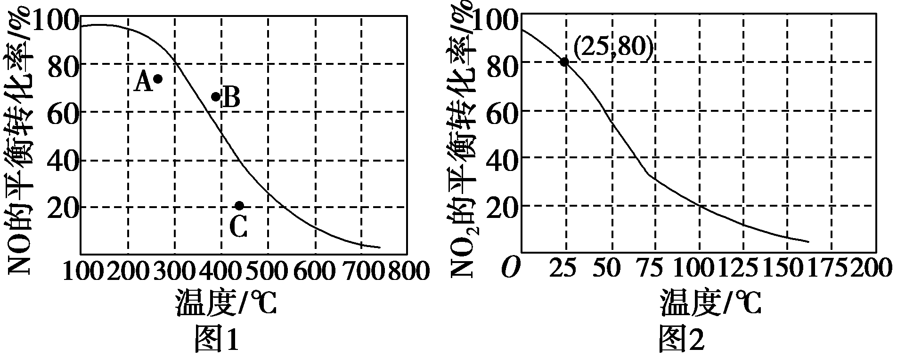

**①图1中A、B、C三点表示不同温度、压强下2NO(g)＋O2(g)2NO2(g)达到平衡时NO的转化率，则________点对应的压强最大。**



**②恒压100 kPa、25 ℃时，2NO2(g)N2O4(g)平衡体系中N2O4的物质的量分数为________，列式计算平衡常数*K*p=____________。(*K*p用平衡分压代替平衡浓度计算，分压=总压×物质的量分数)**

1. **室温下，用注射器吸入一定量NO2气体，将针头插入胶塞密封，然后迅速将气体体积压缩为原来的一半并使活塞固定，此时手握针筒有热感，继续放置一段时间。从活塞固定时开始观察，气体颜色逐渐________(填“变深”或“变浅”)，原因是_____________________________________________________。[已知2NO2(g)N2O4(g)在几微秒内即可达到化学平衡]**



**2.利用氢气对废气进行脱碳处理可实现绿色环保、废物利用，对于减少雾霾也具有重要意义。(1)汽车尾气的主要污染物为NO，用H2催化还原NO可以达到消除污染的目的。**

**(2)某研究小组模拟研究如下：向2 L恒容密闭容器中充入2 mol NO发生反应2NO(g)N2(g)＋O2(g)，在不同的温度下，反应过程中物质的量浓度与时间的关系如图所示：**

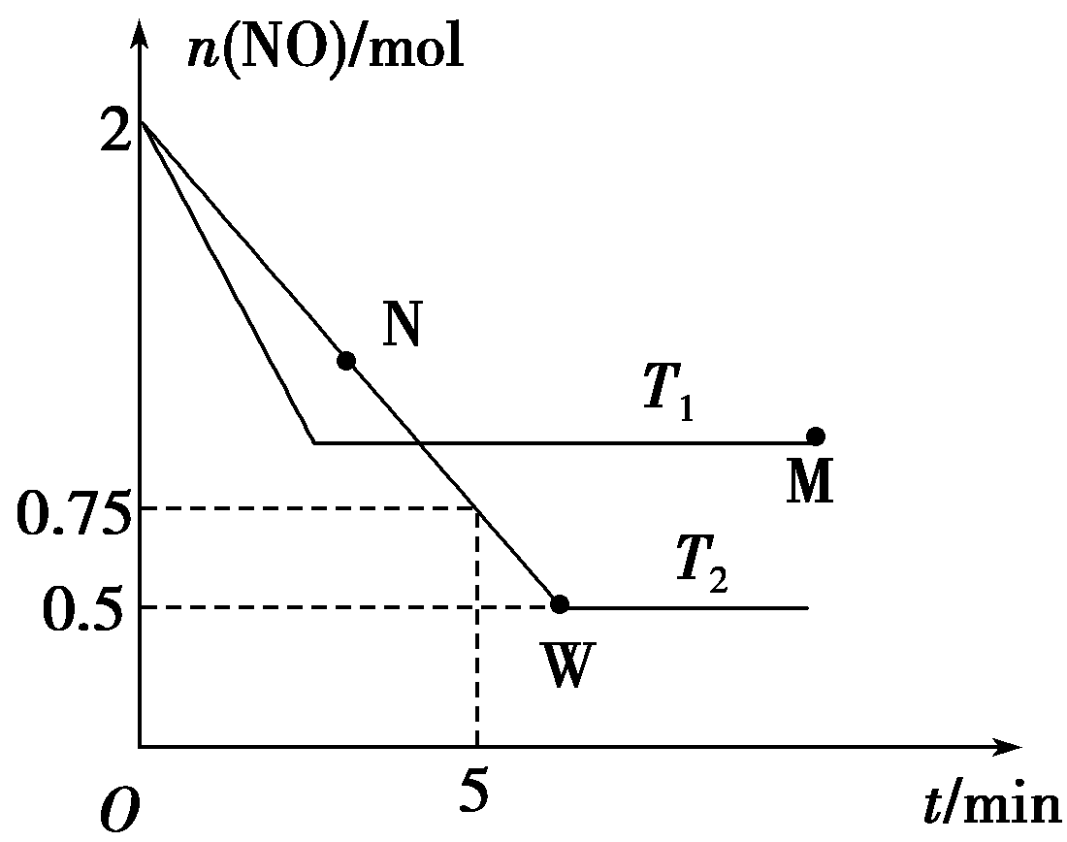

**①*T*2下，在0～5 min内，*v*(O2)=______________________mol·L－1·min－1；该温度下反应N2(g)＋O2(g)2NO(g)的平衡常数*K*=________。**



**②该反应进行到M点放出的热量________进行到W点放出的热量(填“＞”、“＜”或“=”)。M点时再加入一定量NO，平衡后NO的转化率________(填“变大”、“变小”或“不变”)。**

**③反应开始至达到平衡的过程中，容器中下列各项发生变化的是________(填序号)。**

**a．混合气体的密度b．逆反应速率c．单位时间内，N2和NO的消耗量之比d．气体的平均相对分子质量**

**(3)氢气作为一种理想燃料，但不利于贮存和运输。利用氢能需要选择合适的储氢材料，镧镍合金在一定条件下可吸收氢气形成氢化物：LaNi5(s)＋3H2(g)LaNi5H6(s)　Δ*H*＜0，欲使LaNi5H6(s)释放出气态氢，根据平衡移动原理，可改变的条件是________(填字母编号)。**



**A．增加LaNi5H6(s)的量　　 B．升高温度**

**C．使用催化剂 D．减小压强**